KLASIFIKASI GAMBAR MAKANAN INDIA DAN KOREA MENGGUNAKAN EFFICIENTNETB3
AL-Fathra Abiyamor, Alya Siva Erdana, Dinda Aprilla Dalimunthe, Erika Nur Oktaviani

Abstrak
Klasifikasi gambar makanan merupakan salah satu topik penting dalam pengolahan citra digital, terutama karena meningkatnya kebutuhan aplikasi berbasis kecerdasan buatan seperti sistem rekomendasi kuliner, diet tracking, dan kasir otomatis. Tantangan utama dalam klasifikasi makanan terletak pada kemiripan visual antar hidangan, variasi tekstur, warna bumbu, serta inkonsistensi pencahayaan. Penelitian ini mengusulkan penggunaan arsitektur EfficientNetB3 dengan pendekatan transfer learning untuk mengatasi keterbatasan model CNN konvensional yang digunakan pada penelitian terdahulu. EfficientNetB3 dipilih karena kemampuannya melakukan compound scaling secara efisien, sehingga mampu mengekstraksi fitur visual secara lebih mendalam tanpa meningkatkan kompleksitas model secara signifikan. Dataset yang digunakan terdiri dari 8.000 gambar makanan India dan 5.000 gambar makanan Korea, masing-masing terbagi menjadi 25 kelas. Preprocessing meliputi resizing 300×300 piksel, normalisasi piksel, dan augmentasi data. Model dilatih secara terpisah untuk masing-masing dataset dengan batch size 32 serta jumlah epoch 12 untuk dataset India dan 10 untuk dataset Korea. Hasil evaluasi menunjukkan akurasi pengujian sebesar 92,23% pada dataset India dan 98,70% pada dataset Korea. Selain itu, precision, recall, F1-score, dan confusion matrix memperlihatkan performa yang stabil pada sebagian besar kelas. Penelitian ini membuktikan bahwa EfficientNetB3 mampu meningkatkan akurasi secara signifikan dan efektif digunakan untuk klasifikasi makanan Asia dengan karakteristik visual kompleks.
Kata kunci: EfficientNetB3, klasifikasi makanan, deep learning, Korea food, Indian food, transfer learning.

PENDAHULUAN

1.1 Latar Belakang
Perkembangan teknologi deep learning telah membawa perubahan besar dalam bidang pengolahan citra digital, termasuk klasifikasi gambar makanan. Arsitektur berbasis Convolutional Neural Network (CNN) terbukti mampu mengekstraksi fitur visual secara otomatis sehingga memberikan performa yang lebih unggul dibandingkan metode tradisional berbasis hand-crafted features (Rao et al., 2024). Tantangan utama dalam klasifikasi makanan adalah tingginya tingkat kemiripan visual antar hidangan, variasi warna yang kompleks, kondisi pencahayaan berbeda, serta sudut pengambilan gambar yang tidak konsisten (Natasya et al., 2025). Pada makanan Asia, terutama makanan India dan Korea, tantangan ini semakin besar. Makanan India memiliki tekstur gravy, bumbu pekat, dan warna kuat seperti merah, oranye, dan coklat yang sering tampak serupa antar kelas, misalnya curry, dal, chole, dan sambar. Hal yang sama terjadi pada makanan Korea, seperti kimchi jjigae, tteokbokki, dan sundubu, yang ditampilkan dengan warna dominan merah serta bentuk penyajian yang hampir selalu dalam mangkuk (Mittal et al., 2025). Kondisi ini membuat klasifikasi otomatis menjadi lebih sulit karena kategori makanan memiliki fine-grained similarity, sehingga memerlukan arsitektur jaringan dengan kemampuan representasi fitur yang kuat.
Di sisi lain, perkembangan aplikasi pengenalan makanan berbasis AI terus meningkat. Sistem ini digunakan untuk penilaian kalori otomatis, rekomendasi diet, pengenalan menu restoran, hingga otomasi kasir berbasis kamera. Oleh karena itu, penelitian klasifikasi makanan terus dikembangkan untuk mencapai akurasi yang lebih baik (Vaishali & Anusudha, 2023). Namun, penelitian terdahulu masih memiliki banyak keterbatasan. Berdasarkan jurnal acuan 3 yang kamu kirimkan, model yang digunakan dalam penelitian tersebut menunjukkan tingkat akurasi yang masih rendah, terutama pada data makanan dengan kemiripan visual tinggi. Keterbatasan tersebut disebabkan oleh beberapa faktor:
- arsitektur CNN yang digunakan kurang dalam menangkap pola fitur kompleks,
- teknik preprocessing belum optimal,
- jumlah dataset yang tidak merata per kelas, dan
- belum diterapkannya arsitektur modern seperti EfficientNet.
Akurasi rendah pada penelitian terdahulu menjadi masalah utama yang mendorong perlunya model yang lebih kuat untuk mengekstraksi fitur visual makanan India dan Korea. Arsitektur EfficientNet, khususnya EfficientNetB3, merupakan salah satu model yang terbukti memberikan keseimbangan ideal antara efisiensi dan akurasi melalui pendekatan compound scaling (Miftahuddin & Zaelani, 2022)
EfficientNetB3 adalah model deep learning yang dikembangkan dengan pendekatan compound scaling, yang memungkinkan penyesuaian kedalaman, lebar, dan resolusi jaringan secara simultan untuk mencapai performa tinggi tanpa meningkatkan kompleksitas model secara signifikan. Pendekatan ini memungkinkan EfficientNetB3 untuk menjadi model yang efisien dan akurat dalam berbagai tugas klasifikasi citra, termasuk klasifikasi objek dengan variasi visual yang kompleks. Pada penelitian oleh Anggiratih et al.(2021) yang berjudul “Klasifikasi Penyakit Tanaman Padi Menggunakan Model Deep Learning Efficientnet B3 Dengan Transfer Learning” menunjukkan bahwa EfficientNetB3 menghasilkan performa yang sangat baik dalam mengklasifikasikan penyakit pada tanaman padi, dengan menggunakan pendekatan transfer learning untuk meningkatkan akurasi model. Dalam penelitian tersebut, EfficientNetB3 menunjukkan kemampuan luar biasa dalam mengenali berbagai penyakit tanaman meskipun terdapat tantangan dalam variasi visual dan kondisi citra tanaman yang beragam
Dengan demikian, penggunaan EfficientNetB3 diharapkan dapat mengatasi kelemahan penelitian pada jurnal acuan 3 yang menunjukkan akurasi rendah. Selain itu, penelitian ini menggunakan dataset besar dan lebih bervariasi, yaitu 8.000 gambar makanan India (25 kelas) dan 5.000 gambar makanan Korea (25 kelas), yang diperoleh dari pengelolaan dan ekstraksi dataset Food101 serta sumber tambahan. Perbedaan jumlah dataset antara makanan India dan Korea juga memungkinkan analisis lebih mendalam mengenai pengaruh ukuran dataset terhadap performa model. Melihat adanya celah penelitian tersebut, maka penelitian ini dilakukan untuk:
- menerapkan arsitektur Efficient NetB3 untuk klasifikasi makanan India dan Korea,
- menganalisis performa model pada dataset dengan jumlah data yang berbeda,
- memperbaiki kelemahan akurasi yang ditemukan dalam jurnal acuan sebelumnya, dan
- menghasilkan model klasifikasi makanan Asia yang lebih akurat dan dapat diandalkan.
Dengan adanya penelitian ini, diharapkan dapat memberikan kontribusi penting bagi pengembangan sistem pengenalan makanan berbasis AI serta memperkuat literatur klasifikasi makanan regional, khususnya pada kuliner India dan Korea.
2. TINJAUAN PUSTAKA

2.1 Klasifikasi Citra (Image Classification)
Klasifikasi citra merupakan proses untuk mengelompokkan gambar ke dalam kategori tertentu berdasarkan pola, fitur, atau karakteristik visual yang diekstraksi oleh algoritma. Pada metode tradisional, fitur citra biasanya diekstraksi menggunakan teknik hand-crafted features seperti SIFT, HOG, atau LBP. Namun, pendekatan ini memiliki keterbatasan karena fitur tidak dapat merepresentasikan pola kompleks seperti tekstur makanan, warna bumbu, atau bentuk hidangan (Natasya et al., 2025). Perkembangan deep learning, khususnya Convolutional Neural Networks (CNN), telah menggantikan metode tradisional karena CNN mampu mempelajari fitur secara otomatis melalui proses end-to-end learning. Rao et al. (2024) menjelaskan bahwa CNN memiliki lapisan konvolusi, pooling, dan fully connected yang memungkinkan model mengekstraksi fitur tingkat rendah (edges, warna) hingga fitur tingkat tinggi (tekstur kompleks dan objek) secara hierarkis [PDF: https://ijcert.org/index.php/ijcert/article/view/1040]. Hal ini menjadikan CNN pendekatan yang dominan untuk tugas klasifikasi makanan.
2.2 Klasifikasi Gambar Makanan (Food Image Classification)
Food image classification bertujuan mengenali jenis makanan dari gambar. Bidang ini berkembang pesat karena meningkatnya penggunaan aplikasi kesehatan, diet tracking, sistem kasir otomatis, dan rekomendasi kuliner berbasis AI.
Namun, klasifikasi makanan memiliki tantangan besar, antara lain:
- Tingkat kemiripan visual yang tinggi
Banyak makanan memiliki warna yang mirip meskipun berbeda kelas. Misalnya, pada masakan India, hidangan seperti dal, curry, dan sambar sama-sama memiliki warna kuning/oranye sehingga sulit dibedakan.
- Tekstur dan pola yang kompleks
Bumbu, saus kental, dan tekstur berbutir dapat memiliki bentuk yang serupa dalam citra.
- Variasi penyajian
Makanan Korea sering disajikan di mangkuk putih dengan latar serupa, membuat model kesulitan membedakan antara kimchi jjigae, tteokbokki, atau jajangmyeon.
Mittal et al. (2025) mengemukakan bahwa klasifikasi makanan Asia adalah salah satu domain fine-grained classification paling sulit karena fitur antar kelas sering tumpang tindih [PDF: https://arxiv.org/abs/2308.02562].
Dalam beberapa studi, klasifikasi makanan menggunakan dataset besar seperti Food101 menunjukkan performa tinggi, namun penelitian yang menggunakan makanan regional (India, Korea, Indonesia, dan lainnya) justru sering menghadapi penurunan akurasi karena karakteristik visual yang lebih kompleks (Vaishali & Anusudha, 2023).
2.3 Dataset Makanan India dan Korea
Penelitian terkait makanan Asia masih sangat terbatas jika dibandingkan dengan makanan Barat. Sebagian besar penelitian hanya fokus pada satu jenis kuliner, seperti makanan India atau Korea saja.
- Makanan India memiliki ciri:
  - warna kuat (kuning, merah, coklat),
  - tekstur gravy,
  - bumbu pekat,
  - banyak hidangan mirip seperti curry, dal, chole, palak, dan sambar.
- Makanan Korea memiliki ciri:
  - dominasi warna merah cabai,
  - kuah pedas,
  - penyajian dalam mangkuk serupa,
  - bentuk yang mirip pada hidangan stew.
Perbedaan jumlah dataset juga mempengaruhi akurasi. Dataset India lebih besar dan lebih variatif dibandingkan dataset Korea.
Dalam jurnal acuan 3 (file yang kamu upload), penelitian sebelumnya menunjukkan akurasi masih rendah karena:
- teknik preprocessing belum optimal,
- tidak memakai arsitektur CNN modern,
- dataset tidak seimbang,
- fitur visual terlalu mirip sehingga sulit dipisahkan.

2.4 Convolutional Neural Network (CNN)
CNN merupakan model paling banyak digunakan untuk klasifikasi makanan.
Lapisan utama CNN terdiri dari:
- Convolution Layer –mengekstraksi fitur lokal seperti pola warna, tekstur, bumbu, atau kuah.
- Pooling Layer – mereduksi ukuran fitur untuk menghindari overfitting.
- Fully-connected Layer –melakukan pemetaan fitur ke kelas makanan.
Menurut Rao et al. (2024), CNN modern sangat efektif dalam mengektraksi fitur visual kompleks, tetapi memerlukan banyak parameter sehingga membutuhkan komputasi besar.
2.5 Transfer Learning pada Klasifikasi Makanan
Transfer learning adalah teknik menggunakan model yang sudah dilatih pada dataset besar (misal ImageNet) untuk kemudian di-fine-tune pada dataset baru. Teknik ini sangat efektif untuk domain makanan yang memiliki dataset terbatas.
Natasya et al. (2025) menemukan bahwa transfer learning meningkatkan akurasi klasifikasi makanan hingga 30–40% dibandingkan melatih CNN dari awal. Pada penelitian ini, EfficientNetB3 digunakan sebagai model dasar untuk transfer learning.
2.6 Arsitektur EfficientNet dan EfficientNetB3
EfficientNet pertama kali diperkenalkan oleh Tan & Le melalui pendekatan compound scaling, yaitu teknik untuk menyeimbangkan kedalaman (depth), lebar (width), dan resolusi (resolution) secara bersamaan agar model tetap efisien dan akurat. EfficientNet mempunyai beberapa varian dari B0 hingga B7. Dalam konteks penelitian makanan:
- B0–B2: ringan, akurasi moderat
- B3: titik optimal antara akurasi dan efisiensi
- B4–B7: sangat akurat tetapi memerlukan GPU besar
Penelitian oleh Anggiratih et al., (2021) menunjukkan bahwa EfficientNetB3 menghasilkan performa yang lebih baik dalam mengklasifikasikan penyakit tanaman padi dibandingkan dengan model lain seperti MobileNetV2 dan ResNet50. Dengan menggunakan transfer learning, model ini mampu memanfaatkan dataset yang terbatas dan menghasilkan akurasi yang tinggi, terutama dalam mengatasi tantangan pada citra yang memiliki variasi visual kompleks pada tanaman padi.. Penelitian lain oleh Agustiani et al. (2025) memperkuat bahwa EfficientNetB3 unggul untuk klasifikasi multi-kelas yang memiliki fitur visual rumit (warna, tekstur, bentuk). Karena makanan India dan Korea memiliki kemiripan visual tinggi, EfficientNetB3 menjadi pilihan yang tepat karena:
- Mampu mempelajari detail halus (fine-grained),
- Parameter lebih sedikit dibanding ResNet/ DenseNet,
- Akurasi tinggi pada dataset kompleks,
- Optimal untuk transfer learning.
3. METODE PENELITAN

3.1 Desain Penelitian
Penelitian ini menggunakan pendekatan kuantitatif dengan metode experimental research pada bidang computer vision untuk melakukan klasifikasi citra makanan India dan Korea. Model utama yang digunakan adalah EfficientNetB3, yang diimplementasikan menggunakan pendekatan transfer learning. Pemilihan metode ini berdasarkan performa yang terbukti lebih stabil dan akurat pada data visual yang kompleks serta beragam.
Penelitian melibatkan beberapa tahapan utama, yaitu:
- pengumpulan dataset,
- preprocessing data,
- perancangan arsitektur model,
- pelatihan model (training),
- evaluasi kinerja model, serta
- visualisasi hasil eksperimen.
3.2 Dataset Penelitian

3.2.1 Dataset Makanan India
Dataset makanan India menggunakan subset dari Food101 serta tambahan dataset eksternal dengan total:
- 8000 gambar
- 25 kelas
- Tiap kelas ± 320 gambar
Citra makanan India memiliki karakteristik yang kompleks seperti warna tajam, bumbu pekat, serta kemiripan antar hidangan berbasis kari. Komposisi pada dataset ini relatif seimbang (balanced dataset) sehingga mempermudah model untuk mempelajari representasi fitur.
2.2 Dataset Makanan Korea
Dataset makanan Korea memiliki total:
- 5000 gambar
- 25 kelas
- Tiap kelas ± 200 gambar
Jumlah dataset Korea lebih sedikit dibanding India sehingga dataset cenderung sedikit tidak seimbang. Namun dataset tetap representatif untuk membedakan hidangan Korea seperti kimchi, tteokbokki, bibimbap, dan ramyeon.

3.2.3 Pembagian Dataset
Untuk kedua dataset, pembagian data mengikuti standar machine learning:
Dataset | Train | Validation | Test
India | 80% | 10% | 10%
Korea | 80% | 10% | 10%

Pembagian ini dilakukan langsung menggunakan ImageDataGenerator pada Google Colab.

3.3 Preprocessing Data
Preprocessing dilakukan dengan pipeline yang sama untuk kedua dataset, yaitu:
- Resize gambar menjadi 300×300 piksel
Sesuai input standar EfficientNetB3.
- Normalisasi pixel (pixel normalization)
pixel_value / 255.0

- Data dinormalisasi menjadi rentang 0–1 agar stabil saat training.
- Augmentasi Data
Teknik augmentasi dipakai untuk menambah variasi data dan mencegah overfitting:
- rotation range 20°
- width shift 10%
- height shift 10%
- zoom range 10%
- horizontal flip
- Batching
Batch size untuk dataset India adalah 32, mengingat ukuran dataset India yang lebih besar (8.000 gambar) dan Batch size untuk dataset Korea adalah 32, sesuai dengan keputusan bahwa batch size untuk Korea juga 32 agar model dapat memproses data dengan efisien, meskipun dataset Korea lebih kecil (5.000 gambar).
- Label Encoding otomatis
Menggunakan class_indices dari ImageDataGenerator.
Preprocessing ini bertujuan meningkatkan generalisasi model sehingga dapat mengenali pola visual makanan yang mirip.
3.4 Arsitektur Model (EfficientNetB3)
Arsitektur utama dalam penelitian ini adalah EfficientNetB3 dengan pendekatan transfer learning. Tahapan implementasinya adalah:
Load EfficientNetB3 tanpa top layer:
include_top=False
weights='imagenet'
- Freeze sebagian besar layer
Untuk mencegah hilangnya fitur bawaan ImageNet.
- Penambahan top layer baru:
- GlobalAveragePooling2D
- Dropout (0.3)
- Dense 256 (ReLU)
- Dense output (25 kelas India atau 25 kelas Korea), softmax: Keluaran softmax untuk mengklasifikasikan 25 kelas makanan.
- Compiler Model
Optimizer: Adam (lr = 0.001)
Loss: Categorical Crossentropy
Metrics: Accuracy
EfficientNetB3 dipilih karena:
- mampu melakukan compound scaling,
- akurasi tinggi pada fine-grained classification,
- lebih ringan dibanding ResNet dan Inception,
- cocok digunakan pada dataset makanan yang kompleks.
3.5 Pelatihan Model (Training)
Pelatihan model dilakukan menggunakan Google Colab GPU.

3.5.1 Training untuk Dataset India
- Epoch: 12
Dipilih karena:
  - grafik sudah converge,
  - akurasi stabil,
  - mencegah overfitting.
- Batch size: 32
- Callback Early Stopping dan ReduceLROnPlateau, untuk menghentikan training saat model tidak meningkat.
Output pelatihan menunjukkan peningkatan akurasi signifikan pada epoch 10–12.

3.5.2 Training untuk Dataset Korea
- Epoch: 10
Dipilih karena dataset Korea lebih kecil sehingga model membutuhkan iterasi lebih banyak untuk belajar pola tekstur dan warna.
- Batch size: 32
Batch size disesuaikan dengan 32 untuk Korea, meskipun dataset lebih kecil. Ini bertujuan agar model dapat memproses data dengan lebih efisien.

3.6 Evaluasi Model
Evaluasi model dilakukan dengan dua pendekatan:

3.6.1 Evaluasi Kuantitatif
Menggunakan:
      - Accuracy
Accuracy $=\frac{TP+TN}{TP+TN+FP+FN}$
      - Precision
Precision $=\frac{TP}{TP+FP}$
      - Recall
Recall $=\frac{TP}{TP+FN}$
      - F1-Score
F1 $=2. \frac{Precision . Recall}{Precision+Recall}$

      - Confusion Matrix : Matrix berukuran 25×25 yang menunjukkan:
- Diagonal = prediksi benar,
- Diluar diagonal = kesalahan prediksi (model salah mengklasifikasikan kelas).
Untuk dataset India, misklasifikasi terbesar terjadi pada menu yang mirip seperti:
- Chole vs Dal
- Curry vs Sambar
kesalahan prediksi (model salah mengklasifikasikan kelas), kesalahan banyak terjadi pada:
- Tteokbokki vs Kimchi Stew
- Bibimbap vs Kimchi Fried Rice
Penyebab utama kesalahan adalah tekstur dan warna yang mirip antara kelas-kelas tersebut.
3.7 Visualisasi Kinerja Pelatihan
Hasil training divisualisasikan dalam bentuk grafik:
- Accuracy vs Epoch
- Loss vs Epoch
Visualisasi digunakan untuk:
- melihat apakah terjadi overfitting,
- mengevaluasi apakah jumlah epoch sudah optimal,
- menilai stabilitas model.
Hasil menunjukkan:
- India → kurva cepat stabil pada epoch 10
- Korea → kurva stabil pada epoch 18–20
3.8 Tools dan Lingkungan Pengembangan
Penelitian dilakukan dengan:
Komponen | Detail
Platform | Google Colab Pro
GPU | T4 / L4
Framework | TensorFlow & Keras
Bahasa | Python
Dataset Loader | ImageDataGenerator
Evaluasi | Scikit-Learn

Lingkungan ini dipilih karena stabil untuk pemrosesan deep learning skala menengah.

3.9 Alur Penelitian

Secara ringkas, tahapan penelitian digambarkan seperti berikut:
- Pengumpulan dataset
- Preprocessing (resize, normalisasi, augmentasi)
- Pemilihan arsitektur EfficientNetB3
- Fine-tuning model
- Training per dataset (India & Korea → model berbeda)
- Evaluasi menggunakan metrik standar
- Analisis akurasi dan kesalahan
- Kesimpulan
4. HASIL DAN PEMBAHASAN

4.1 Hasil Prediksi Model
Gambar 1 dan Gambar 2 menunjukkan hasil prediksi model EfficientNetB3 pada beberapa sampel gambar makanan India dan Korea. Gambar-gambar tersebut menampilkan label prediksi beserta tingkat kepercayaannya (confidence score), dan prediksi dianggap benar apabila label yang dihasilkan sesuai dengan kelas makanan sebenarnya. Model mampu memberikan prediksi yang tepat pada sebagian besar gambar, ditunjukkan oleh confidence tinggi pada kelas seperti biryani, samosa, jalebi, bibimbap, dan dumplings.
Beberapa kelas memiliki confidence lebih rendah, seperti pav bhaji dan falafel, yang disebabkan oleh kemiripan warna dan tekstur dengan kelas lain. Secara keseluruhan, hasil ini menunjukkan bahwa model dapat mengenali pola visual makanan dengan cukup baik dan menghasilkan klasifikasi yang akurat.
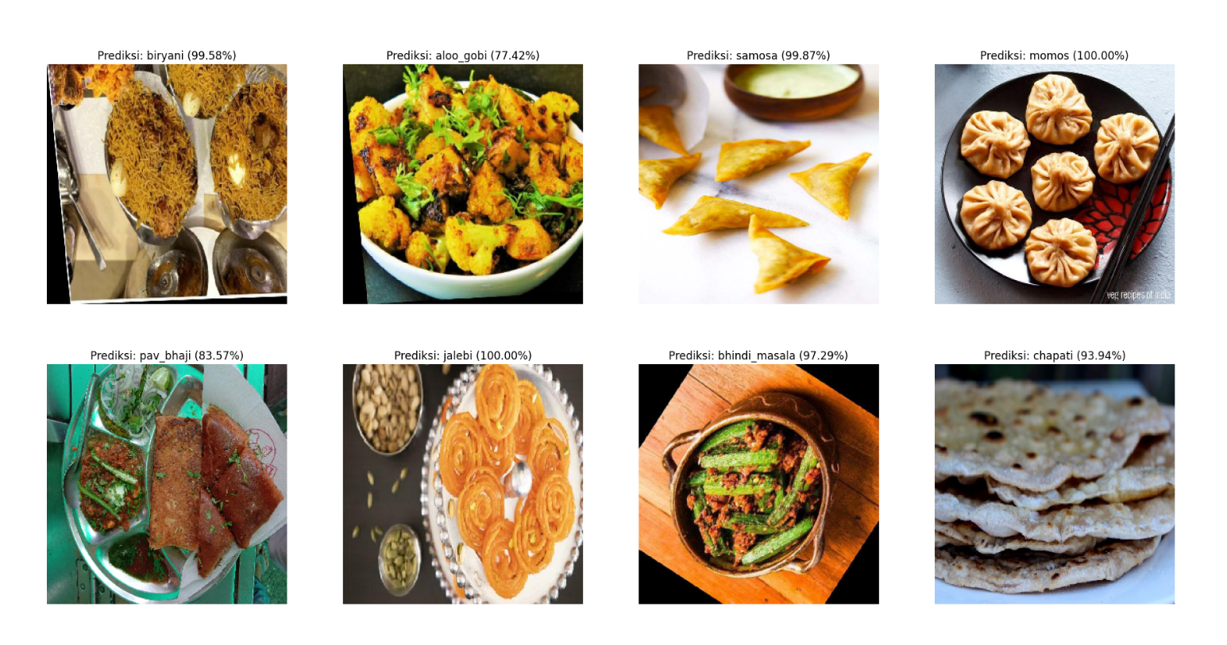
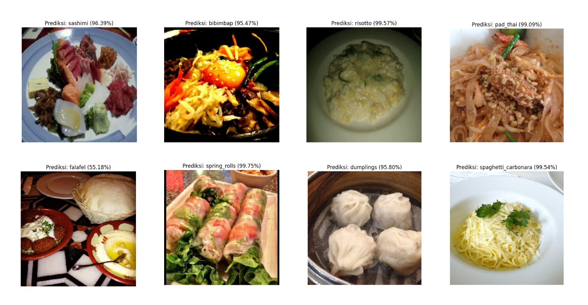

4.2 Performa Pelatihan dan Validasi
Grafik menunjukkan akurasi pelatihan dan akurasi validasi selama proses pelatihan model EfficientNetB3 pada kumpulan data gambar makanan India. Akurasi pelatihan menggambarkan kemampuan model dalam memprediksi label yang benar pada data pelatihan, sedangkan akurasi validasi menggambarkan kemampuan model dalam memprediksi data baru yang tidak digunakan selama pelatihan.

Model EfficientNetB3 menunjukkan performa yang stabil pada dataset makanan India, dengan akurasi pelatihan mencapai 92,18% dan akurasi validasi sebesar 88,00%. Selain itu, evaluasi pada data pengujian menghasilkan akurasi sebesar 92,23%, yang menunjukkan bahwa model mampu melakukan generalisasi dengan baik terhadap data yang belum pernah dilihat sebelumnya. Rentang perubahan akurasi dari epoch pertama hingga epoch terakhir menunjukkan peningkatan yang konsisten, baik pada akurasi pelatihan maupun akurasi validasi.
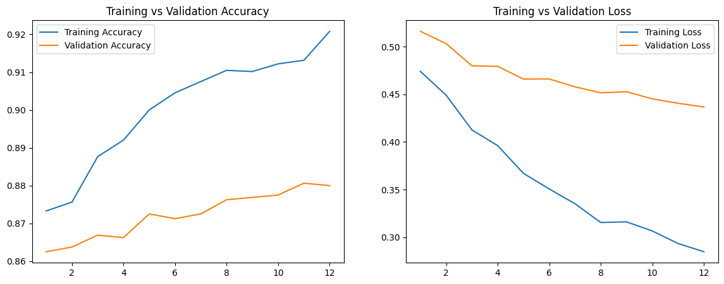

Model EfficientNetB3 menunjukkan performa yang stabil pada dataset makanan Korea, dengan akurasi pelatihan mencapai 96,24% dan akurasi validasi sebesar 99,00%. Selain itu, evaluasi pada data pengujian menghasilkan akurasi sebesar 98,70%, yang menunjukkan bahwa model mampu melakukan generalisasi dengan baik terhadap data yang belum pernah dilihat sebelumnya. Rentang perubahan akurasi dari epoch pertama hingga epoch terakhir menunjukkan peningkatan yang konsisten, baik pada akurasi pelatihan maupun akurasi validasi.
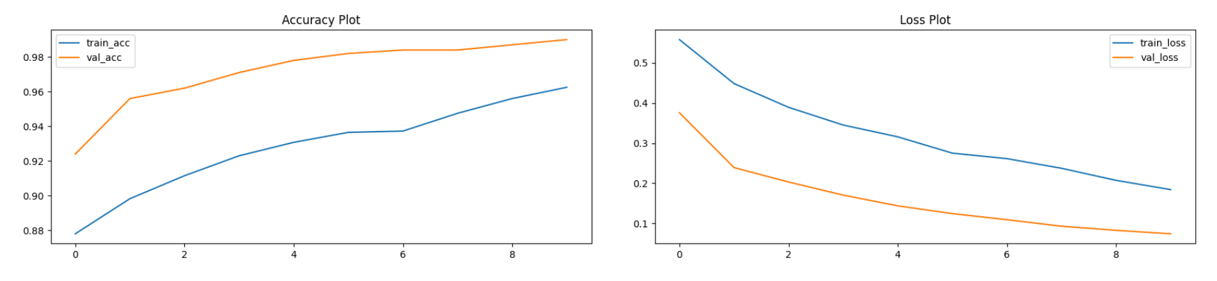
4.4 Matriks konfusi (confusion matrix)
Matriks konfusi digunakan untuk mengevaluasi performa model klasifikasi dengan membandingkan label prediksi dan label sebenarnya. Matriks ini dihasilkan menggunakan fungsi confusion matrix dari scikit-learn, dan divisualisasikan dengan Matplotlib menggunakan pewarnaan yang menunjukkan tingkat kebenaran prediksi (warna semakin gelap berarti semakin akurat).
Berdasarkan matriks konfusi untuk dataset makanan India, sebagian besar kelas menunjukkan prediksi benar yang tinggi pada diagonal, seperti chole_bhature, dal_makhani, jalebi, idli, dan samosa. Meskipun demikian, terdapat beberapa kesalahan prediksi, misalnya sampel aloo_gobi diprediksi sebagai aloo_masala, bhindi_masala diprediksi sebagai fried_rice, serta beberapa chapati salah diprediksi sebagai kelas lain. Kesalahan tersebut umumnya terjadi pada makanan yang memiliki kemiripan warna atau tekstur.
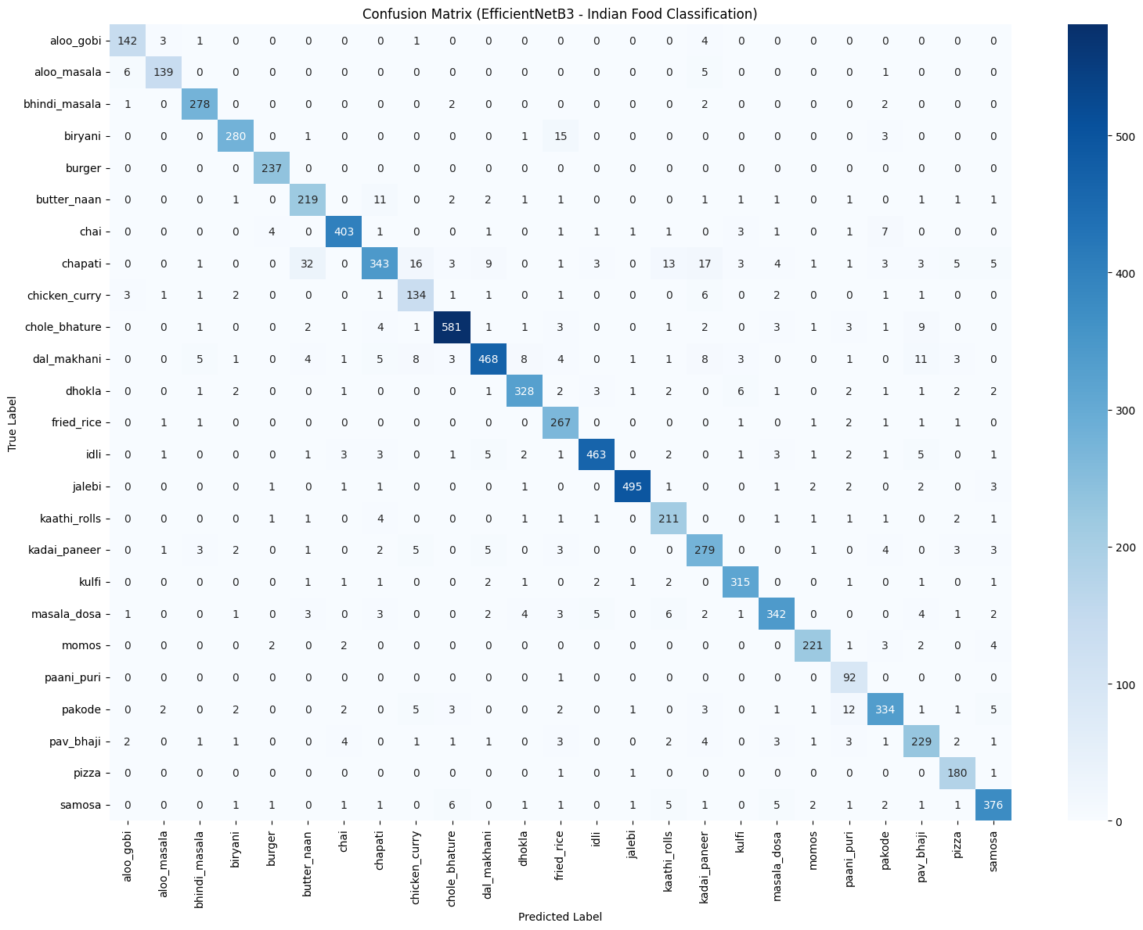
Berdasarkan matriks konfusi untuk dataset makanan Korea, sebagian besar kelas menunjukkan prediksi benar yang tinggi pada diagonal, seperti bibimbap, dumplings, grilled_salmon, pho, dan sushi. Meskipun demikian, terdapat beberapa kesalahan prediksi, misalnya ramen beberapa kali diprediksi sebagai pho atau udon-like dishes, omelette sempat tertukar dengan pancakes atau sidedish lain, serta beberapa kelas seperti risotto atau spring_rolls sekali dua kali salah dipetakan ke kelas lain. Kesalahan tersebut umumnya terjadi pada makanan yang memiliki kemiripan warna, bentuk penyajian, atau komposisi bahan yang mirip, sehingga menimbulkan tumpang tindih fitur visual pada model.
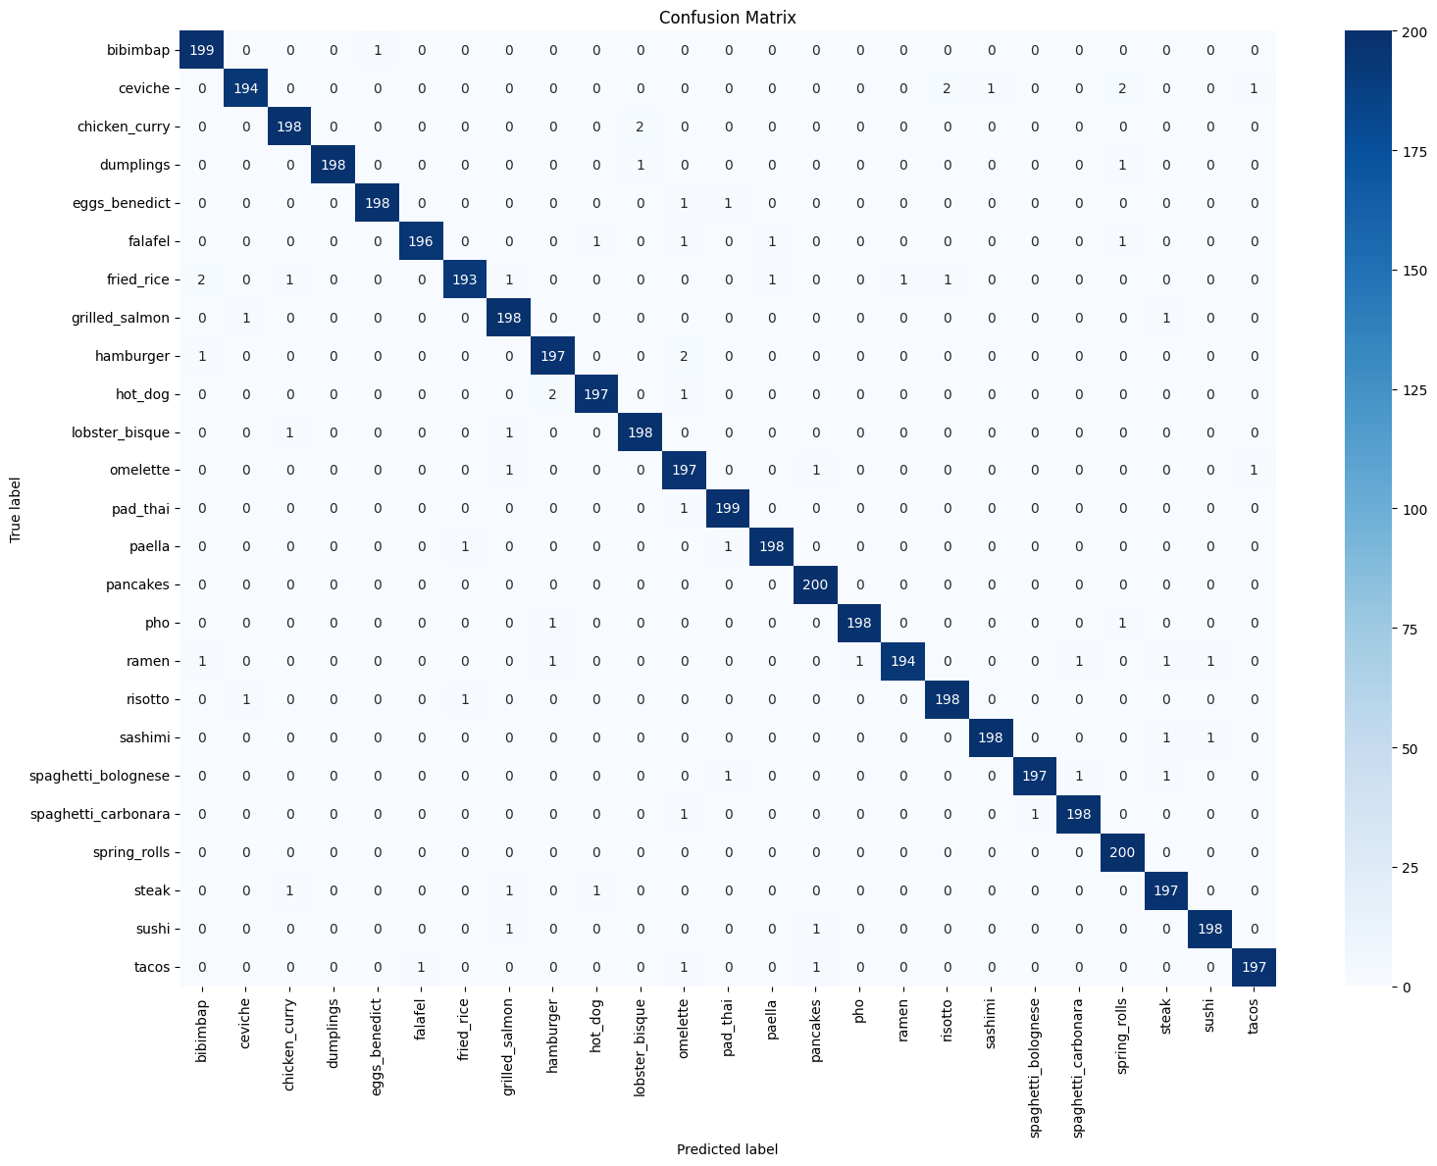
4.3 Evaluasi Kuantitatif
Akurasi model serta performa pada setiap kategori makanan dievaluasi menggunakan metrik presisi, recall, dan F1-score. Ketiga metrik ini digunakan untuk melihat ketepatan prediksi model, kemampuan dalam menangkap seluruh contoh positif, serta keseimbangan antara keduanya. Variasi nilai presisi dan recall antar kelas cukup terlihat (lihat Tabel 1 dan Tabel 2), menunjukkan bahwa setiap jenis makanan memiliki tingkat kompleksitas visual yang berbeda.
Berdasarkan hasil pada Tabel 1, sebagian besar kelas makanan India menunjukkan performa yang sangat baik. Kategori seperti jalebi, biryani, dan idli mencapai F1-score di atas 0.95, menandakan bahwa model mampu mengenali ciri visual kelas tersebut dengan konsisten. Di sisi lain, kelas seperti paani puri dan kadai paneer memperoleh skor yang lebih rendah karena karakteristik visualnya yang mirip dengan kategori lain. Secara keseluruhan, hasil evaluasi ini memperlihatkan bahwa model memiliki kemampuan klasifikasi yang kuat pada sebagian besar kategori makanan India.
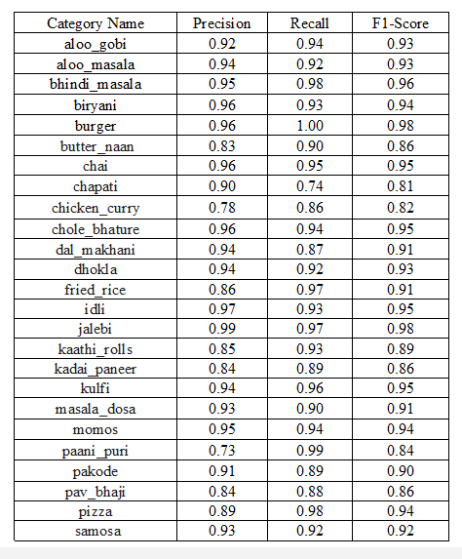
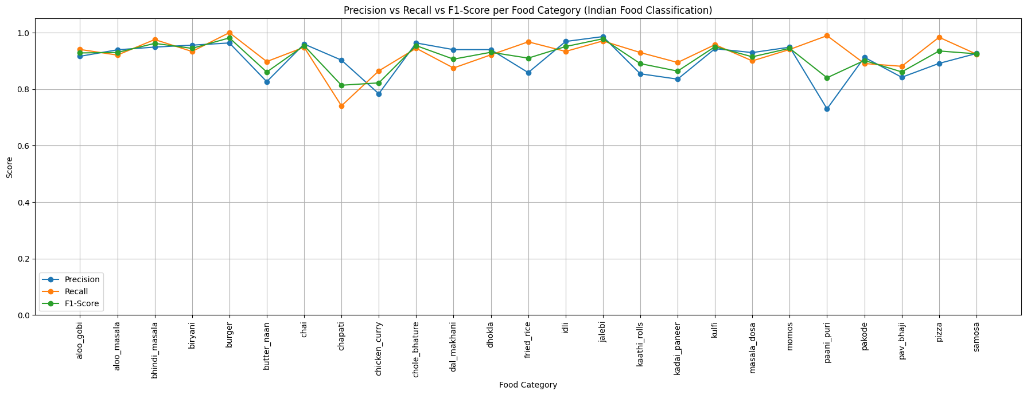

Berdasarkan hasil pada Tabel 2, sebagian besar kelas makanan Korea menunjukkan performa yang sangat baik. Kategori seperti dumplings, pancakes, dan spring_rolls mencapai F1-score mendekati 1.00, menandakan bahwa model mampu mengenali ciri visual kelas tersebut dengan akurat. Beberapa kategori seperti omelette dan fried_rice memiliki skor sedikit lebih rendah, namun tetap berada pada tingkat yang tinggi. Secara keseluruhan, model menunjukkan kinerja klasifikasi yang konsisten dan stabil pada mayoritas kategori makanan Korea.
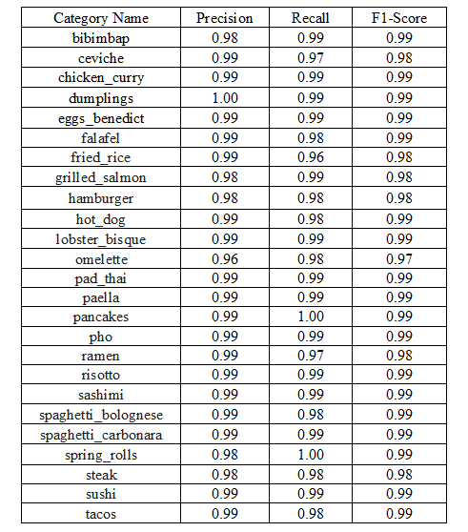
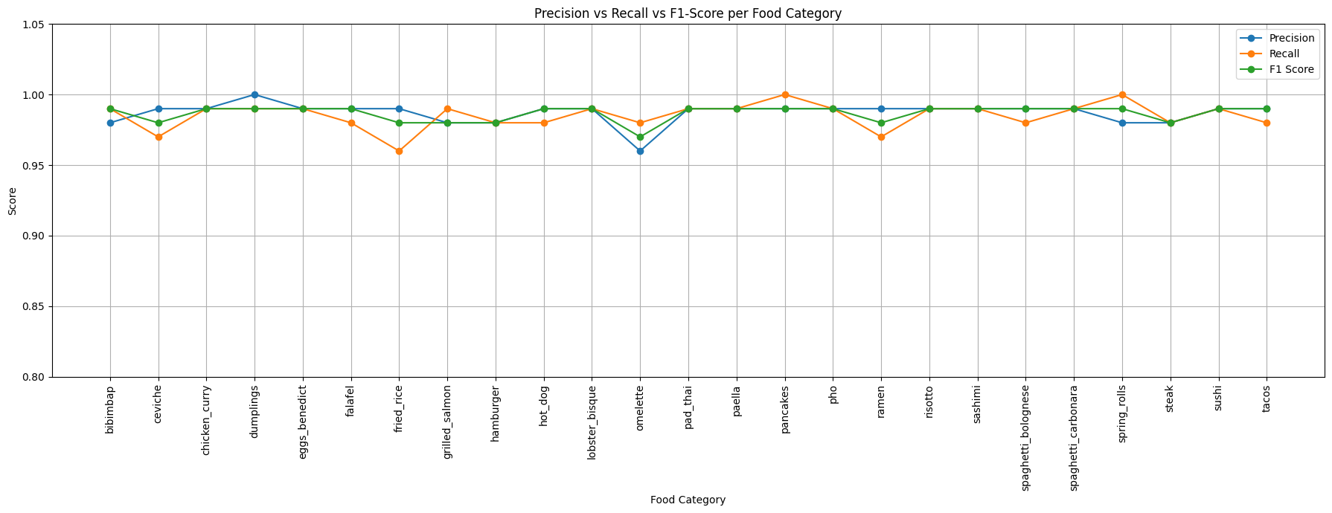

5. Kesimpulan
Penelitian ini berhasil mengimplementasikan EfficientNetB3 untuk klasifikasi gambar makanan India dan Korea. Model menunjukkan performa sangat baik, dengan akurasi pengujian 92,23% pada dataset India dan 98,70% pada dataset Korea. Hasil ini menunjukkan bahwa EfficientNetB3 efektif dalam menangani variasi visual makanan yang kompleks, terutama pada dataset berukuran besar dan beragam. Evaluasi menggunakan precision, recall, F1-score, dan confusion matrix memperlihatkan bahwa sebagian besar kategori diklasifikasikan dengan akurat, meskipun beberapa kelas masih mengalami misklasifikasi akibat kemiripan warna, tekstur, atau bentuk penyajian. Temuan ini menegaskan bahwa klasifikasi makanan Asia merupakan tugas fine-grained yang memerlukan representasi fitur yang kuat.
Secara keseluruhan, EfficientNetB3 terbukti mampu memberikan akurasi tinggi dan generalisasi yang baik, sehingga berpotensi digunakan dalam aplikasi pengenalan makanan berbasis AI seperti diet tracking, kasir otomatis, atau rekomendasi kuliner.

DAFTAR PUSTAKA
Agustiani, S., Haryani, Junaidi, A., Putri, R. R., & Emiliana, M. R. (2025). Comparative Optimization of EfficientNetB3, MobileNetV2, and ResNet50 for Waste Classification. JURNAL INFORMATIKA, Vol. 12 No. 2 .
Anggiratih, E., Siswanti, S., Octaviani, S. K., & Arumsari. (2021). Klasifikasi Penyakit Tanaman Padi Menggunakan Model Deep Learning Efficientnet B3 Dengan Transfer Learning. Jurnal Ilmiah Sinus (JIS).
D. Koteshwar Rao, K. S. (2024). Deep Learning-Based Food Image Classification Using Enhanced CNN Architecture and Data Augmentation . International Journal of Computer Engineering in Research Trends.
Miftahuddin, Y., & S , F. Z. (2022 ). Perbandingan Metode Efficientnet-B3 dan Mobilenet-V2 Untuk Identifikasi Jenis Buah-buahan Menggunakan Fitur Daun. Jurnal Ilmiah Teknologi Informasi Terapan.
Mittal, P., Goyal, P., & Chauhan, J. (2025). Beyond Images: Adaptive Fusion of Visual and Textual Data for Food Classification. Journal of Visual Communication and Image Representation.
Natasya, C., Aisyah, N., Prasiwiningrum, E., & Aini , Y. (2025). Automatic Food Label Detection in Images Using Convolutional Neural Network with Food-101 Dataset. Journal of ICT Aplication and System (JICTAS) .
Vaishali, & Anusudha. (2023). Indian and Korean Foods Image Classification Modelusing MobileNetV2. International Journal of Research and Analytical Reviews (IJRAR) www.ijrar.org.

